重庆市南川区人民政府

关于公布南川区国有建设用地使用权

土地级别和基准地价的通知

南川府发〔2022〕28号

各乡镇人民政府、街道办事处，区政府各部门，有关单位：

为进一步加强土地资产管理，完善科学的地价管理体系，规范土地市场秩序，充分发挥政府的指导调控作用，按照《自然资源部办公厅关于部署开展2019年度自然资源评价评估工作的通知》（自然资办发〔2019〕36号）和《重庆市规划和自然资源局办公室关于加快完成城镇国有建设用地基准地价更新工作通知》（渝规资办〔2022〕5号）要求，经区政府第9次常务会审议通过，现将南川区国有建设用地使用权土地级别和基准地价予以公布，并就有关事项通知如下：

一、基准地价是政府管理和调控土地市场的基本手段，是制定土地税费、核算土地资产收益的主要依据，各有关单位应当认真执行。

二、区规划自然资源局要切实做好地价动态监测、地价指数定期测算发布工作，并根据经济社会发展情况及市场需要，适时更新土地级别。

三、本通知自2022年7月1日起施行。原《重庆市南川区人民政府关于公布南川区国有建设用地使用权土地级别和基准地价的通知》（南川府发〔2016〕28号）同时废止。

四、本通知施行前已受理的业务审批件，按原《重庆市南川区人民政府关于公布南川区国有建设用地使用权土地级别和基准地价的通知》（南川府发〔2016〕28号）执行。

附件：1.南川区城镇国有建设用地使用权基准地价表

2.南川区城镇土地级别册

3.南川区城镇土地级别及基准地价图

4.南川区城镇国有建设用地使用权基准地价说明

5.南川区土地收益系数表

重庆市南川区人民政府

2022年6月15日

（此件公开发布）

附件1

南川区城镇国有建设用地使用权基准地价表

单位：元/平方米（建筑面积）

|  |  |  |  |  |
| --- | --- | --- | --- | --- |
| 级别 | 商服用地 | 住宅用地 | 工矿仓储用地 | 公共管理与公共服务用地 |
| 1 | 1690 | 1680 | 300 | 910 |
| 2 | 1110 | 1200 | 120 | 680 |
| 3 | 650 | 720 | 100 | 490 |
| 4 | 420 | 480 | —— | 320 |
| 5 | 250 | 240 | —— | 210 |
| 6 | 190 | —— | —— | —— |
| 备注：  1．基准地价的内涵为城镇国有建设用地使用权不同级别、不同用途、设定容积率和土地开发程度下，某一估价期日，特定年限出让国有建设用地使用权的区域平均价格。  2．基准地价对应的价格表现形式为楼面价。  3．基准地价对应的期日为2022年1月1日。  4．基准地价对应的使用年限为商服40年，住宅70年，工矿仓储、公服50年。  5．基准地价对应的容积率为商服2.5、住宅2.0、工矿仓储1.0、公服1.5。  6．基准地价对应的土地开发程度为：商服、住宅、公服“六通一平”，指宗地外通路、通电、通讯、通上水、通下水、通燃气及宗地内场地平整；工矿仓储“五通一平”，指宗地外通路、通电、通讯、通上水、通下水及宗地内场地平整。 | | | | |

附件2

南川区城镇土地级别册

| 土地坐落 | 土地级别 | | | |
| --- | --- | --- | --- | --- |
| 商服 | 住宅 | 公服 | 工矿仓储 |
| **三泉镇** | | | | |
| 三泉镇所有国有建设用地 | 5 | 4 | 4 | 3 |
| **大观片区** | | | | |
| **大观镇** | | | | |
| 南川三中以东（包含南川三中），大观镇老年协会以南，观溪雅苑以西，上南一路以北区域 | 4 | 3 | 3 | 3 |
| 白羊湾以东，鸡公丘休闲庄以南，黎香湖大道以西，收费站以北区域（除去四级区域） | 4 | 3 | 3 | 3 |
| 大观工业园区（包茂高速以东，大观互通转盘以北，大观大桥以西区域） | 5 | 4 | 4 | 3 |
| 大观工业园区（大观互通转盘以南，大观大桥以东区域） | 5 | 4 | 4 | 3 |
| 其他国有建设用地 | 6 | 5 | 5 | 3 |
| **木凉镇** | | | | |
| 木凉镇所有国有建设用地 | 5 | 4 | 4 | 3 |
| **黎香湖镇** | | | | |
| 中海项目片区 | 4 | 3 | 3 | 4 |
| 其他国有建设用地 | 5 | 4 | 4 | 5 |
| **兴隆镇** | | | | |
| 兴隆镇所有国有建设用地 | 6 | 5 | 5 | 3 |
| **白沙镇** | | | | |
| 白沙镇所有国有建设用地 | 6 | 5 | 5 | 3 |
| **太平场镇** | | | | |
| 太平场镇所有国有建设用地 | 6 | 5 | 5 | 3 |
| **河图镇** | | | | |
| 河图镇所有国有建设用地 | 6 | 5 | 5 | 3 |
| **乾丰镇** | | | | |
| 乾丰镇所有国有建设用地 | 6 | 5 | 5 | 3 |
| **南平片区** | | | | |
| **南平镇** | | | | |
| 民族路——荣华路——南神路——兴南大道所围合的区域 | 4 | 3 | 3 | 3 |
| 东至陈家场社区，南至南川一中、中心医院片区，西至耀文福星城，北至尧宝的区域（除去四级区域） | 4 | 3 | 3 | 3 |
| 南平镇旅游用地 | 5 | 4 | 4 | 3 |
| 南川工业园区南平组团 | 5 | 4 | 4 | 3 |
| 其他国有建设用地 | 6 | 5 | 5 | 3 |
| **神童镇** | | | | |
| 神童镇所有国有建设用地 | 6 | 5 | 5 | 3 |
| **石莲镇** | | | | |
| 石莲镇所有国有建设用地 | 6 | 5 | 5 | 3 |
| **水江片区** | | | | |
| **水江镇** | | | | |
| 江宁路以西、江石路以北、南陵路以南，金地名都所在片区 | 4 | 3 | 3 | 3 |
| 水江汽车站、金家福苑区域 | 4 | 3 | 3 | 3 |
| 水江工业园区范围线以东、水江火车站以南、包茂高速下道口以西、中国石油以北区域（除去四级区域） | 4 | 3 | 3 | 3 |
| 南川工业园区水江组团 | 5 | 4 | 4 | 3 |
| 乐村旅游组团 | 5 | 4 | 4 | 3 |
| 其他规划区 | 6 | 5 | 5 | 3 |
| **山王坪镇** | | | | |
| 山王坪景区建设区（东起水井村，南接长土村，西至天生桥，北邻山王坪村） | 5 | 4 | 4 | 3 |
| 山王坪镇辖区街道及其他规划区 | 6 | 5 | 5 | 3 |
| **楠竹山镇** | | | | |
| 楠竹山镇所有国有建设用地 | 5 | 4 | 4 | 3 |
| **石墙镇** | | | | |
| 石墙镇所有国有建设用地 | 6 | 5 | 5 | 3 |
| **中桥乡** | | | | |
| 中桥乡所有国有建设用地 | 6 | 5 | 5 | 3 |
| **骑龙镇** | | | | |
| 骑龙镇所有国有建设用地 | 6 | 5 | 5 | 3 |
| **金山湖片区** | | | | |
| **金山镇** | | | | |
| 金山湖景区内 | 5 | 4 | 4 | 3 |
| 除金山湖景区外其他国有建设用地 | 6 | 5 | 5 | 3 |
| **头渡镇** | | | | |
| 头渡镇所有国有建设用地 | 5 | 4 | 4 | 3 |
| **德隆镇** | | | | |
| 金山湖景区内 | 5 | 4 | 4 | 3 |
| 除金山湖景区外其他街道及规划区 | 6 | 5 | 5 | 3 |
| **大有片区** | | | | |
| **大有镇** | | | | |
| 大有镇所有国有建设用地 | 5 | 4 | 4 | 3 |
| **庆元镇** | | | | |
| 庆元镇所有国有建设用地 | 6 | 5 | 5 | 3 |
| **古花镇** | | | | |
| 古花镇所有国有建设用地 | 6 | 5 | 5 | 3 |
| **合溪镇** | | | | |
| 合溪镇所有国有建设用地 | 6 | 5 | 5 | 3 |
| 鸣玉片区 | | | | |
| **鸣玉镇** | | | | |
| 场镇建成区 | 5 | 4 | 4 | 3 |
| 其他规划区 | 6 | 5 | 5 | 3 |
| **石溪镇** | | | | |
| 高速下道口规划储备区 | 5 | 4 | 4 | 3 |
| 石溪镇镇辖区街道及其他规划区 | 6 | 5 | 5 | 3 |
| **福寿镇** | | | | |
| 福寿镇所有国有建设用地 | 6 | 5 | 5 | 3 |
| **民主镇** | | | | |
| 民主镇所有国有建设用地 | 6 | 5 | 5 | 3 |
| **冷水关镇** | | | | |
| 冷水关镇所有国有建设用地 | 6 | 5 | 5 | 3 |
| **峰岩乡** | | | | |
| 峰岩乡所有国有建设用地 | 6 | 5 | 5 | 3 |

附件3

南川区城镇土地级别及基准地价图

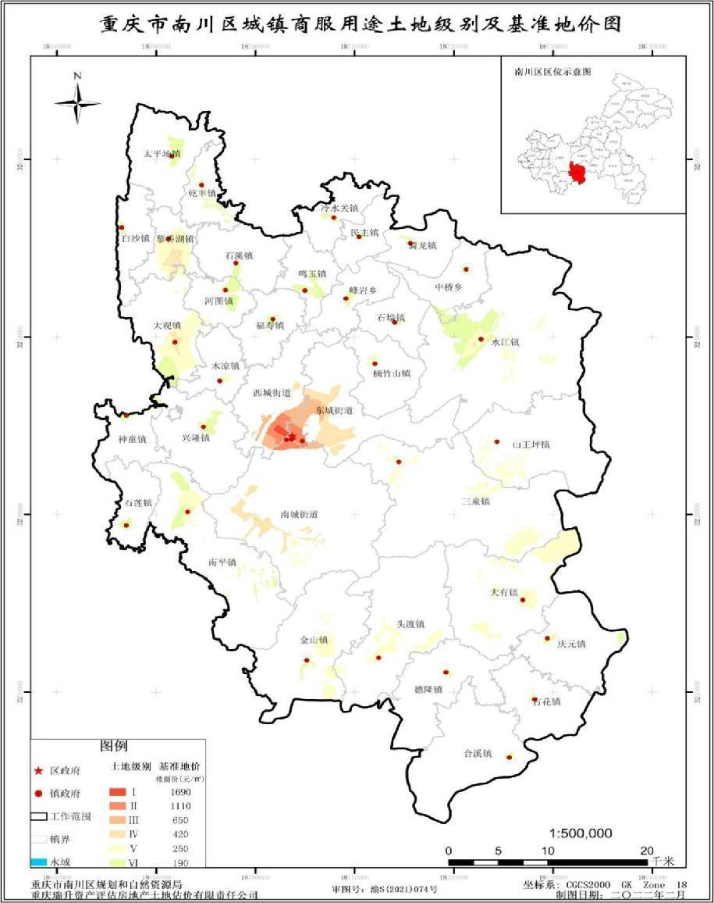

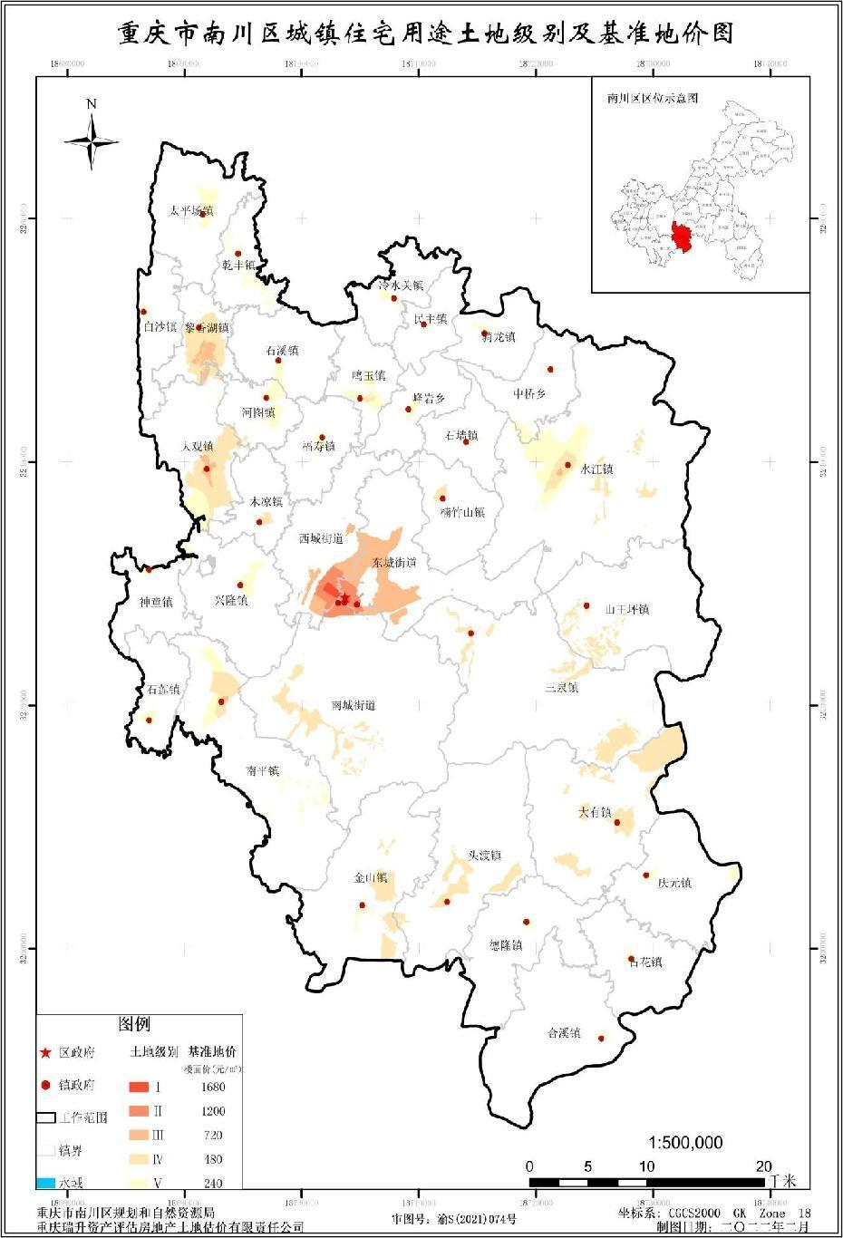

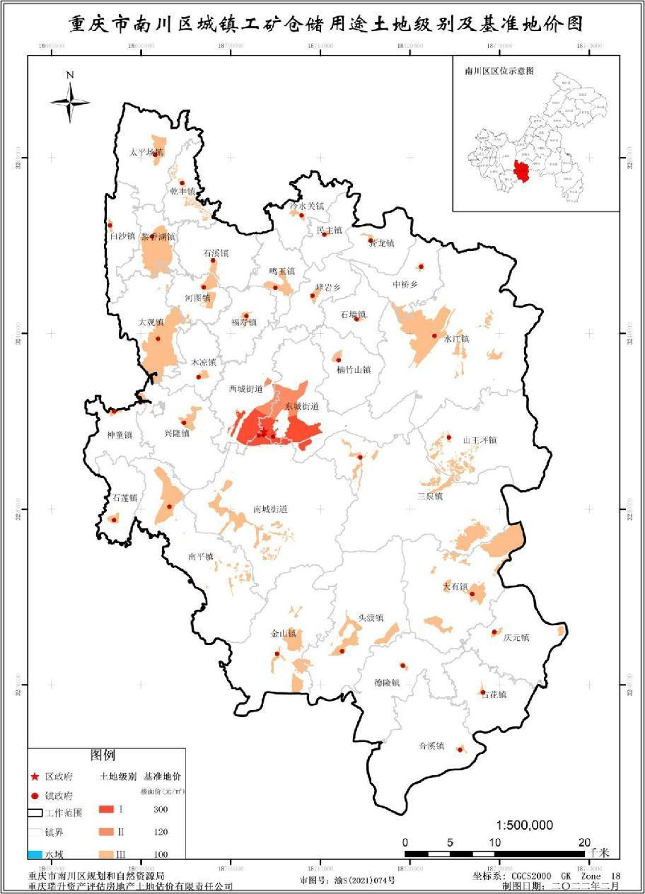

# 附图2

# 

# 

# 

# 附图1

附件4

南川区城镇国有建设用地使用权基准地价说明

一、适用范围

本次公布的南川区基准地价（以下简称基准地价）的使用范围包括南川区东城街道、西城街道、南城街道等3个街道，大观镇、水江镇、南平镇、头渡镇、三泉镇、山王坪镇、金山镇、大有镇、鸣玉镇、神童镇、兴隆镇、白沙镇、石墙镇、太平场镇、合溪镇、黎香湖镇、木凉镇、楠竹山镇、石溪镇、民主镇、福寿镇、德隆镇、乾丰镇、冷水关镇、骑龙镇、河图镇、石莲镇、庆元镇、古花镇等29个镇，峰岩乡、中桥乡等2个乡所辖建设区及规划区域内的所有国有建设用地。

二、基准地价内涵

基准地价的内涵为城镇国有建设用地使用权不同级别、不同用途、设定容积率和土地开发程度下，法定最高出让年限的区域平均价格。基准地价的价格表现形式为楼面地价，是指单位建筑面积分摊的完整的国有建设用地使用权的平均价格（单位：元/平方米）。

（一）基准地价期日。

2022年1月1日。

（二）基准地价容积率。

商服用地2.5，住宅用地2.0，工矿仓储用地1.0，公共管理与公共服务用地1.5。

（三）基准地价使用年限。

商服40年、住宅70年、工矿仓储50年、公服50年。

（四）基准地价土地开发程度。

商服、住宅、公共管理与公共服务用地开发程度为“六通一平”，指宗地外通路、通电、通讯、通上水、通下水、通燃气及宗地内场地平整；工矿仓储用地开发程度为“五通一平”，指宗地外通路、通电、通讯、通上水、通下水及宗地内场地平整。

三、土地用途分类

基准地价土地用途分为商服、住宅、工矿仓储和公共管理与公共服务用地四类。

（一）商服类。

包括**商业用地**（指零售商业、批发市场及餐饮、旅馆及公用设施营业网点等服务业用地。**零售商业用地：**指商铺、商场、超市、服装及小商品市场等用地；**批发市场用地：**指以批发功能为主的市场用地；**餐饮用地：**指饭店、餐厅、酒吧等用地；**旅馆用地：**指宾馆、旅馆、招待所、服务型公寓、有住宿功能的度假村等用地；**公用设施营业网点用地：**指零售加油、加气、充换电站、电信、邮政、供水、燃气、供电、供热等公用设施营业网点用地）。

**商务金融用地**（指金融保险、艺术传媒、研发设计、技术服务、物流管理中心等综合性办公用地）。

**娱乐康体用地**（指各类娱乐、康体等设施用地。**娱乐用地：**指剧院、音乐厅、电影院、歌舞厅、网吧以及绿地率小于65%的大型游乐等设施用地；**康体用地：**指高尔夫练习场、赛马场、溜冰场、跳伞场、摩托车场、射击场，以及水上运动的陆域部分等用地）。

**其他商业服务业用地**（指除以上之外的商业服务业用地，包括以观光娱乐为目的的直升机停机坪等通用航空、汽车维修站以及宠物医院、洗车场、洗染店、照相馆、理发美容店、洗浴场所、废旧物资回收站、机动车、电子产品和日用产品修理网点、物流营业网点等用地）。

（二）住宅类。

**包括城镇住宅用地**（指用于城镇生活居住功能的各类住宅建筑用地及其附属设施用地）；**城镇社区服务设施用地**（指为城镇居住生活配套的社区服务设施用地，包括社区服务站以及托儿所、社区卫生服务站、文化活动站、小型综合体育场地、小型超市等用地，以及老年人日间照料中心（托老所）等社区养老服务设施用地，不包括中小学、幼儿园用地）。

（三）工矿仓储类。

包括**工业用地**（指工矿企业的生产车间、装备修理、自用库房及其附属设施用地，包括专用铁路、码头和附属道路、停车场等用地，不包括采矿用地）；**仓储用地**（指物流仓储和战略性物资储备库用地）；**采矿用地**（指采矿、采石、采砂（沙）场，砖瓦窑等地面生产用地及排土（石）、尾矿堆放用地）。

（四）公共管理与公共服务类。

包括**机关团体用地**（指党政机关、人民团体及其相关直属机构、派出机构和直属事业单位的办公及附属设施用地）；**科研用地**（指科研机构及其科研设施用地）；**文化用地**（指图书、展览等公共文化活动设施用地）；**教育用地**（指高等教育、中等职业教育、中小学教育、幼儿园、特殊教育设施等用地，包括为学校配建的独立地段的学生生活用地）；**体育用地**（指体育场馆和体育训练基地等用地，不包括学校、企事业、军队等机构内部专用的体育设施用地）；**医疗卫生用地**（指医疗、预防、保健、护理、康复、急救、安宁疗护等用地）；**社会福利设施用地**（指为老年人、儿童及残疾人等提供社会福利和慈善服务的设施用地）；**公用设施用地**（指用于城乡和区域基础设施的供水、排水、供电、供燃气、供热、通信、邮政、广播电视、环卫、消防、干渠、水工等设施用地）；**殡葬用地**（指殡仪馆、火葬场、骨灰存放处和陵园、墓地等用地）；**交通运输用地**（指铁路、公路、机场、港口码头、管道运输、各种道路以及交通场站等交通运输设施及其附属设施用地，不包括其他用地内的附属道路、停车场等用地）。

其他未列入上述范围的用地，其用途类别可参照相关或相近用地用途类别确定。工矿仓储类、公共管理与公共服务类用地中的配套经营性设施用地，应参照商服用途确定。

四、基准地价的应用

运用基准地价系数修正法进行宗地价格评估时应适用对应用途级别的基准地价，并根据宗地实际情况进行土地用途、期日、年期、容积率、区域和个别因素及土地开发程度等修正。评估多用途混合的宗地价格时，应按各具体用途分别修正后加权测算。

（一）宗地价格计算公式。

1.地上计容部分。

楼面地价=适用的基准地价×土地用途修正系数×期日修正系数×年期修正系数×容积率修正系数×区域和个别因素修正系数±土地开发程度修正值。

地面价=楼面地价×R。

R为设定容积率（工业用地R为1；商业、办公、住宅用地设定容积率小于1时，R取1）。

2.地下不计容部分。

楼面地价=适用的基准地价×相应用途地下空间修正系数×期日修正系数×年期修正系数×区域和个别因素修正系数±土地开发程度修正值。

地面价=楼面地价×（建筑面积÷宗地土地面积）。

（二）宗地价格测算在有关参数的确定。

1.适用的基准地价的确定。

根据宗地的法定用途，按照本说明第三条规定的基准地价分类，确定适用的基准地价用途后，根据本次公布实施的土地级别，确定对应用途级别应适用的基准地价。

2.用途修正系数的确定。

宗地需要进行用途修正的，按照《土地用途修正系数表》确定用途修正系数。地下不计容部分应根据《地下空间修正系数表》相应用途比准类别确定相应用途地下空间修正系数。

3.期日修正系数的确定。

期日修正系数=宗地估价期日的地价指数÷基准地价期日的地价指数。

宗地估价期日的地价指数以重庆市地价动态监测成果公布的地价指数、地价增长率为准。

4.土地使用年期修正系数的确定。

年期修正系数= 。



r为土地还原率（商服、住宅、工矿仓储、公共管理与公共服务分别为6.15%、5.65%、4.61%、4.95%）；n为宗地剩余使用年限；m为基准地价规定的相应用途土地使用年限。

5.容积率修正系数的确定。

按照宗地的法定容积率（R），根据《容积率修正系数表》确定容积率修正系数。商服、住宅、公服容积率小于1时，按容积率1确定修正系数；商服大于4.5时，按容积率4.5确定修正系数；住宅用地大于4.0时，按照容积率4.0确定修正系数；公服用地大于3.5时，按照容积率3.5确定修正系数；工矿仓储用地不进行容积率修正。

当R1＜R＜R2（R1、R2为上述《容积率修正系数表》中所列的相邻容积率）时，按下列公式计算容积率修正系数（X）：

X=X1+（X2-X1）×（R-R1）/（R2-R1）。

X1、X2为R1、R2所对应的容积率修正系数。

6.土地开发程度修正值的确定。

当宗地的土地开发程度与基准地价设定的土地开发程度不一致时，应根据《土地开发程度修正值表》确定开发程度修正值。

《土地开发程度修正值表》中的土地开发程度修正值为土地面积单价，应用中应按下列公式换算为建筑面积单价：

宗地地上计容部分的土地开发程度修正值（建筑面积单价）=土地开发程度修正值（土地面积单价）÷宗地容积率。

宗地地下不计容部分的土地开发程度修正值（建筑面积单价）=土地开发程度修正值（土地面积单价）÷（宗地地下不计容建筑面积÷宗地土地面积）。

宗地同时具有地上计容部分和地下不计容部分的，评估时只计算宗地地上计容部分的土地开发程度修正值，地下不计容部分的土地开发程度不作修正。

7.区域和个别因素修正系数的确定。

区域和个别因素修正系数=1+。

按照《区域和个别因素修正系数表》，根据宗地各种因素情况确定每种因素的修正系数，应用上述公式测算宗地的区域和个别因素修正系数。Ki为第i种因素的修正系数。

附表：4.1.1土地用途修正系数表

4.1.2容积率修正系数表

4.1.3地下空间修正系数表

4.1.4土地开发程度修正值表

4.1.5区域和个别因素修正系数表

附表4.1.1

土地用途修正系数表

|  |  |  |  |
| --- | --- | --- | --- |
| 用途 | 用途类别划分 | 范围 | 用途修正系数 |
| 商服用地 | 基准类别 | 零售商业用地 | 1 |
| 其他类别 | 公用设施营业网点用地（加油加气站用地） | 1.2 |
| 批发市场用地 | 0.8 |
| 餐饮用地 | 0.9 |
| 旅馆用地 | 0.9 |
| 商务金融用地 | 0.9 |
| 娱乐用地 | 0.8 |
| 其他商服用地 | 0.8 |
| 殡葬用地 | 0.5 |
| 风景名胜用地 | 0.6 |
| 工矿仓储用地 | 基准类别 | 工业用地 | 1 |
| 其他类别 | 采矿用地 | 1.0 |
| 仓储用地 | 1.2 |
| 交通运输用地（交通服务场站用地） | 1.2 |
| 交通运输用地（除交通服务场站用地以外的交通运输用地） | 1 |
| 住宅用地 | 基准类别 | 城镇住宅用地 | 1 |
| 公共管理与公共服务用地 | 基准类别 | 教育用地 | 1 |
| 其他类别 | 机关团体用地 | 1 |
| 新闻出版用地 | 0.8 |
| 科研用地 | 1 |
| 医疗卫生用地 | 1.2 |
| 社会福利用地 | 0.7 |
| 文化设施用地 | 0.9 |
| 体育用地 | 0.9 |
| 公用设施用地 | 0.5 |
| 公园与绿地 | 0.5 |

备注：表中未注明具体内涵的用途按照本说明中土地用途分类的内涵界定。

附表4.1.2

容积率修正系数表

|  |  |  |  |
| --- | --- | --- | --- |
| 容积率 | 商服 | 住宅 | 公共管理与公共服务 |
| 1 | 1.96 | 1.82 | 1.09 |
| 1.5 | 1.68 | 1.45 | 1 |
| 2 | 1.36 | 1 | 0.95 |
| 2.5 | 1 | 0.96 | 0.9 |
| 3 | 0.96 | 0.92 | 0.86 |
| 3.5 | 0.91 | 0.89 | 0.82 |
| 4 | 0.87 | 0.87 | —— |
| 4.5 | 0.83 | —— | —— |

附表4.1.3

地下空间修正系数表

|  |  |  |  |
| --- | --- | --- | --- |
| 地下空间用途 | 适用的基准地价 | 楼层 | 地下空间修正系数表 |
| 商业 | 商服用途基准类别 | 地下第一层 | 0.50 |
| 地下第二层及以下 | 0.25 |
| 住宅 | 住宅用途基准类别 | 地下各层 | 0.20 |
| 公共管理与公共服务 | 公共管理与公共服务基准类别 | 地下各层 | 0.20 |
| 工矿仓储 | 工矿仓储用途基准类别 | 地下各层 | 0.30 |
| 车库 | 商服用途基准类别 | 地下各层 | 0.20 |

备注：地下空间指地下不计容建筑面积。

附表4.1.4

土地开发程度修正值表

单位：元/平方米（土地面积）

|  |  |  |  |  |  |  |  |  |
| --- | --- | --- | --- | --- | --- | --- | --- | --- |
| 开发程度 | 通路 | 通上水 | 通下水 | 通电 | 通讯 | 通燃气 | 场地平整 | 合计 |
| 开发费用 | 20 | 10 | 15 | 15 | 10 | 20 | 25 | 115 |

附表4.1.5

区域和个别因素修正系数表

4.1.5.1南川区商服用地基准地价修正因素指标说明表

|  |  |  |  |  |  |  |  |
| --- | --- | --- | --- | --- | --- | --- | --- |
| 宗地修正因素 | | | 优 | 较优 | 一般 | 较差 | 差 |
| 区域  因素 | 商服  繁华度 | 距商服中心距离 | ＜200米 | 200-500米 | 500-1000米 | 1000-1500米 | ＞1500米 |
| 商服网点  密度 | 密集 | 较密集 | 一般 | 较不密集 | 不密集 |
| 交通  条件 | 道路通达度 | 有生活型主干道通过 | 有混合型主干道通过 | 有生活型次干道通过 | 交通型道路通过 | 支路通过 |
| 公交线路数(半径200m范围内) | 5条以上公交线路通过 | 3-4条公交线路 | 2条公交线路 | 1条公交线路 | 无公交线路 |
| 距长途汽车站距离 | ＜500米 | 500-1000米 | 1000-2000米 | 2000-3500米 | ＞3500米 |
| 距高速公路出口距离 | ＜500米 | 500-1000米 | 1000-2000米 | 2000-3500米 | ＞3500米 |
| 基础  设施 | 供水保证度（%） | ＞98 | 95-98 | 90-95 | 85-90 | ＜85 |
| 供电保证度（%） | ＞98 | 95-98 | 90-95 | 85-90 | ＜85 |
| 通讯保证度（%） | ＞98 | 95-98 | 90-95 | 85-90 | ＜85 |
| 人口状况（客流量） | | 高 | 较高 | 一般 | 较低 | 低 |
| 规划状况 | | 有利 | 较有利 | 无影响 | 较不利 | 不利 |
| 个别  因素 | 距公交站点的距离 | | ＜200米 | 200-300米 | 300-400米 | 400-500米 | ＞500米 |
| 临街道路类型 | | 步行街 | 主干道 | 次干道 | 支路 | 小区道路 |
| 宗地临街状况 | | 三面临街 | 两面临街 | 一面临街 | 袋地 | 袋地（严重影响利用） |
| 宗地宽深比 | | ＞1.6 | 1.2-1.6 | 0.8-1.2 | 0.5-0.8 | <0.5 |
| 宗地形状 | | 规则 | 较规则 | 一般 | 较不规则 | 不规则 |

4.1.5.2南川区商服用地基准地价修正系数表

|  |  |  |  |  |  |  |  |
| --- | --- | --- | --- | --- | --- | --- | --- |
| 宗地修正因素 | | | 优 | 较优 | 一般 | 较差 | 差 |
| 区域因素 | 商服  繁华度 | 距商服中心距离 | 3.0 | 1.5 | 0.0 | -1.5 | -3.0 |
| 商服网点密度 | 1.5 | 1.0 | 0.0 | -1.0 | -1.5 |
| 交通条件 | 道路通达度 | 1.0 | 0.5 | 0.0 | -0.5 | -1.0 |
| 公交线路数 | 1.0 | 0.5 | 0.0 | -0.5 | -1.0 |
| 距长途汽车站距离 | 1.0 | 0.5 | 0.0 | -0.5 | -1.0 |
| 距高速公路出口距离 | 1.0 | 0.5 | 0.0 | -0.5 | -1.0 |
| 基础设施 | 供水保证度（%） | 1.0 | 0.5 | 0.0 | -0.5 | -1.0 |
| 供电保证度（%） | 1.0 | 0.5 | 0.0 | -0.5 | -1.0 |
| 通讯保证度（%） | 1.0 | 0.5 | 0.0 | -0.5 | -1.0 |
| 人口状况（客流量） | | 2.0 | 1.0 | 0.0 | -1.0 | -2.0 |
| 规划状况 | | 2.0 | 1.0 | 0.0 | -1.0 | -2.0 |
| 个别因素 | 距公交站点的距离 | | 1.0 | 0.5 | 0.0 | -0.5 | -1.0 |
| 临街道路类型 | | 1.5 | 1.0 | 0.0 | -1.0 | -1.5 |
| 宗地临街状况 | | 1.5 | 1.0 | 0.0 | -1.0 | -1.5 |
| 宗地宽深比 | | 1.5 | 1.0 | 0.0 | -1.0 | -1.5 |
| 宗地整形度 | | 1.0 | 0.5 | 0.0 | -0.5 | -1.0 |
| 调整幅度合计 | | | 22 | 12 | 0 | -12 | -22 |

4.1.5.3南川区住宅用地基准地价修正因素指标说明表

|  |  |  |  |  |  |  |  |
| --- | --- | --- | --- | --- | --- | --- | --- |
| 宗地修正因素 | | | 优 | 较优 | 一般 | 较差 | 差 |
| 区域因素 | 繁华程度 | 距商服中心  距离 | ＜400米 | 400-800米 | 800-1500米 | 1500-2000米 | ＞2000米 |
| 道路通达度 | 有生活型主干道通过 | 有混合型主干道通过 | 有生活型次干道通过 | 交通型道路通过 | 支路通过 |
| 公交线路数(半径200m范围内) | 5条以上公交线路通过 | 3-4条公交线路 | 2条公交线路 | 1条公交线路 | 无公交线路 |
| 基础设施 | 基础设施  完善度 | 供水、供电、供气设施齐备，保障度高 | 供水、供电、供气设施齐备，保障度较高 | 供水、供电、供气设施基本齐备，有一定保障 | 供水、供电、供气设施不齐备，保障度较低 | 供水、供电、供气设施不齐备，保障度低 |
| 公用设施 | 学校、医院等公用服务设施完备度 | 各类公用服务设施齐全，能很好满足居民生活 | 公用服务设施较齐全，能较好满足居民生活 | 公用服务设施基本齐全，基本能满足居民生活 | 公用服务设施不够齐全, 对居民生活有一定影响 | 仅零星设施分布有少量公用服务设施 |
| 人口状况 | 人口密度 | 高 | 较高 | 一般 | 较低 | 低 |
| 规划状况 | 城市规划 | 低密度高档住宅区 | 教学、科研、机关宿舍区及住宅小区 | 普通住宅区 | 工矿区配套住宅 | 尚未开发 |
| 个别因素 | 距公交站点的距离 | | ＜200米 | 200-300米 | 300-400米 | 400-500米 | ＞500米 |
| 景观资源距离 | | ＜300米 | 300-500米 | 500-1000米 | 1000-2000米 | ＞2000米 |
| 噪声、大气污染 | | 无 | 轻微污染 | 一般 | 较重污染 | 严重污染 |
| 宗地坡度 | | ≤5° | 5-10 | 10-15 | 15-25 | ＞25° |
| 地质灾害 | | 无 | 不易发区 | 低易发区 | 中易发区 | 高易发区 |

4.1.5.4南川区住宅用地基准地价修正系数表

|  |  |  |  |  |  |  |  |
| --- | --- | --- | --- | --- | --- | --- | --- |
| 宗地修正因素 | | | 优 | 较优 | 一般 | 较差 | 差 |
| 区域因素 | 繁华程度 | 距商服中心距离 | 2.0 | 1.0 | 0.0 | -1.0 | -2.0 |
| 道路通达度 | 2.0 | 1.0 | 0.0 | -1.0 | -2.0 |
| 公交便捷度 | 2.0 | 1.0 | 0.0 | -1.0 | -2.0 |
| 基础设施 | 基础设施完善度 | 2.0 | 1.0 | 0.0 | -1.0 | -2.0 |
| 公用设施 | 学校、医院等公用服务  设施完备度 | 2.0 | 1.0 | 0.0 | -1.0 | -2.0 |
| 人口状况 | 人口密度 | 1.0 | 0.5 | 0.0 | -0.5 | -1.0 |
| 规划状况 | 城市规划 | 2.0 | 1.0 | 0.0 | -1.0 | -2.0 |
| 个别因素 | 距公交站点的距离 | | 2.0 | 1.0 | 0.0 | -1.0 | -2.0 |
| 景观资源距离 | | 2.0 | 1.0 | 0.0 | -1.0 | -2.0 |
| 噪声、大气污染 | | 2.0 | 1.0 | 0.0 | -1.0 | -2.0 |
| 宗地坡度 | | 1.0 | 0.5 | 0.0 | -0.5 | -1.0 |
| 地质灾害 | | 1.0 | 0.5 | 0.0 | -0.5 | -1.0 |
| 调整幅度合计 | | | 21 | 10.5 | 0.0 | -10.5 | -21 |

4.1.5.5南川区工矿仓储用地基准地价修正因素指标说明表

|  |  |  |  |  |  |  |  |
| --- | --- | --- | --- | --- | --- | --- | --- |
| 宗地修正因素 | | | 优 | 较优 | 一般 | 较差 | 差 |
| 区域因素 | 交通条件 | 道路  通达度 | 主干道通过，路网密集 | 主干道通过，路网稀疏 | 次干道通过，路网较密集 | 次干道通过，路网稀疏 | 支路通过 |
| 道路级别(宽度) | ＞20米 | 15-20米 | 10-15米 | 5-10米 | <5米 |
| 距火车货运站的  距离 | 有铁路专线 | <10公里 | 10-20公里 | 20-40公里 | >40公里 |
| 距公路货运站距离 | ＜2公里 | 2-5公里 | 5-10公里 | 10-20公里 | ＞20公里 |
| 距高速公路出口  距离 | ＜500米 | 500-1000米 | 1000-2000米 | 2000-3500米 | ＞3500米 |
| 基础  设施  条件 | 动力能源保证度(%) | >98 | 95-98 | 90-95 | 85-90 | 85以下 |
| 供水保证度（%） | >98 | 95-98 | 90-95 | 85-90 | 85以下 |
| 排水设施完善度 | 排水畅通、常年不漫水 | 畅通、年内2-3次漫水 | 偶尔阻塞、年内2-3次漫水 | 偶尔阻塞、年内5-9次漫水 | 常阻塞、常漫水 |
| 通讯保证度（%） | >98 | 95-98 | 90-95 | 85-90 | 85以下 |
| 产业集聚度 | 产业集聚类型 | 工业集聚区，产业联系紧密 | 工业集聚区，产业联系较紧密 | 工业集聚区，产业有一定联系 | 工业集聚区，产业无联系 | 独立工业点 |
| 企业规模 | ＞10万㎡ | 3万-10万 | 8千-3万 | 3千-8千 | ＜3千㎡ |
| 环境条件 | 污染状况 | 无 | 轻微 | 一般 | 较重 | 严重 |
| 城市规划 | | 有利 | 较有利 | 无影响 | 较不利 | 不利 |
| 个别因素 | 宗地形状、面积 | | 适宜布局 | 基本适宜布局 | 对布局无影响 | 对布局有一定影响 | 严重影响布局 |
| 宗地坡度 | | ≤5° | 5°-10° | 10°-15° | 15°-25° | >25° |
| 地质条件 | | 无 | 不易发区 | 低易发区 | 中易发区 | 高易发区、极易发区 |

4.1.5.6南川区工矿仓储用地基准地价修正系数表

|  |  |  |  |  |  |  |  |
| --- | --- | --- | --- | --- | --- | --- | --- |
| 宗地修正因素 | | | 优 | 较优 | 一般 | 较差 | 差 |
| 区域因素 | 交通  条件 | 道路通达度 | 1 | 0.5 | 0 | -0.5 | -1 |
| 道路级别(宽度) | 1 | 0.5 | 0 | -0.5 | -1 |
| 距火车货运站的距离 | 1 | 0.5 | 0 | -0.5 | -1 |
| 距公路货运站距离 | 1 | 0.5 | 0 | -0.5 | -1 |
| 距高速公路出口距离 | 1 | 0.5 | 0 | -0.5 | -1 |
| 基础  设施  条件 | 动力能源保证度(%) | 1 | 0.5 | 0 | -0.5 | -1 |
| 供水保证度（%） | 1 | 0.5 | 0 | -0.5 | -1 |
| 排水设施完善度 | 1 | 0.5 | 0 | -0.5 | -1 |
| 通讯保证度（%） | 1 | 0.5 | 0 | -0.5 | -1 |
| 产业  集聚度 | 产业集聚类型 | 1.5 | 1 | 0 | -1 | -1.5 |
| 企业规模 | 1 | 0.5 | 0 | -0.5 | -1 |
| 环境  条件 | 污染状况 | 1 | 0.5 | 0 | -0.5 | -1 |
| 城市规划 | | 2 | 1 | 0 | -1 | -2 |
| 个别因素 | 宗地形状、面积 | | 1 | 0.5 | 0 | -0.5 | -1 |
| 宗地坡度 | | 1 | 0.5 | 0 | -0.5 | -1 |
| 地质条件 | | 1 | 0.5 | 0 | -0.5 | -1 |
| 调整幅度合计 | | | 17.5 | 9 | 0 | -9 | -17.5 |

4.1.5.7南川区公共管理与公共服务用地基准地价修正因素指标说明表

|  |  |  |  |  |  |  |  |
| --- | --- | --- | --- | --- | --- | --- | --- |
| 宗地修正因素 | | | 优 | 较优 | 一般 | 较差 | 差 |
| 区域因素 | 繁华程度 | 距商服中心距离 | ＜200米 | 200-500米 | 500-1000米 | 1000-1500米 | ＞1500米 |
| 商服网点密度 | 密集 | 较密集 | 一般 | 较不密集 | 不密集 |
| 道路通达度 | 有生活型主干道通过 | 有混合型主干道通过 | 有生活型次干道通过 | 交通型道路通过 | 支路通过 |
| 公交便捷度 | 5条以上公交线路通过 | 3-4条公交线路 | 2条公交线路 | 1条公交线路 | 无公交线路 |
| 基础设施 | 基础设施完善度 | 供水、供电、供气设施齐备，保障度高 | 供水、供电、供气设施齐备，保障度较高 | 供水、供电、供气设施基本齐备，有一定保障 | 供水、供电、供气设施不齐备，保障度较低 | 供水、供电、供气设施不齐备，保障度低 |
| 公用设施 | 学校、医院等公用服务设施  完备度 | 各类公用服务设施齐全，能很好满足居民生活 | 公用服务设施较齐全，能较好满足居民生活 | 公用服务设施基本齐全，基本能满足居民生活 | 公用服务设施不够齐全, 对居民生活有一定影响 | 仅零星设施分布有少量公用服务设施 |
| 人口状况 | 人口密度 | 高 | 较高 | 一般 | 较低 | 低 |
| 规划状况 | 城市规划 | 有利 | 较有利 | 一般 | 较不利 | 不利 |
| 个别因素 | 距公交站点的距离 | | ＜200米 | 200-300米 | 300-400米 | 400-500米 | ＞500米 |
| 距江景、温泉资源距离 | | ＜300米 | 300-500米 | 500-1000米 | 1000-2000米 | ＞2000米 |
| 噪声、大气污染 | | 无 | 轻微污染 | 一般 | 较重污染 | 严重污染 |
| 宗地坡度 | | ≤5° | 5-10 | 10-15 | 15-25 | ＞25° |
| 地质灾害 | | 无 | 不易发区 | 低易发区 | 中易发区 | 高易发区 |

4.1.5.8南川区公共管理与公共服务用地基准地价修正系数表

|  |  |  |  |  |  |  |  |
| --- | --- | --- | --- | --- | --- | --- | --- |
| 宗地修正因素 | | | 优 | 较优 | 一般 | 较差 | 差 |
| 区域因素 | 繁华程度 | 距商服中心距离 | 2.0 | 1.0 | 0.0 | -1.0 | -2.0 |
| 商服网点密度 | 1.5 | 0.8 | 0.0 | -0.8 | -1.5 |
| 道路通达度 | 2.0 | 1.0 | 0.0 | -1.0 | -2.0 |
| 公交便捷度 | 2.0 | 1.0 | 0.0 | -1.0 | -2.0 |
| 基础设施 | 基础设施完善度 | 2.0 | 1.0 | 0.0 | -1.0 | -2.0 |
| 公用设施 | 学校、医院等公用服务设施完备度 | 2.0 | 1.0 | 0.0 | -1.0 | -2.0 |
| 人口状况 | 人口密度 | 1.0 | 0.5 | 0.0 | -0.5 | -1.0 |
| 规划状况 | 城市规划 | 2.0 | 1.0 | 0.0 | -1.0 | -2.0 |
| 个别因素 | 距公交站点的距离 | | 1 | 0.5 | 0 | -0.5 | -1 |
| 距江景、温泉资源距离 | | 1 | 0.5 | 0 | -0.5 | -1 |
| 噪声、大气污染 | | 1 | 0.5 | 0 | -0.5 | -1 |
| 宗地坡度 | | 0.6 | 0.3 | 0 | -0.3 | -0.6 |
| 地质灾害 | | 0.6 | 0.3 | 0 | -0.3 | -0.6 |
| 调整幅度合计 | | | 18.7 | 9.4 | 0 | -9.4 | -18.7 |

附件5

南川区土地收益系数表

|  |  |  |  |  |
| --- | --- | --- | --- | --- |
| 类型 | 商服 | 住宅 | 工矿仓储 | 公共管理与  公共服务 |
| 土地增值收益率（%） | 30 | 35 | 20 | 25 |
| 划拨土地收益系数（%） | 6 | 7 | 4 | 5 |